[**2019-2020 ÖĞRETİM YILI 1. DÖNEM 9. SINIFLAR   
COĞRAFYA DERSİ 1. YAZILI YOKLAMA SORULARI**](https://www.sorubak.com)

**Kasım 2019**

**ADI:  
SOYADI:  
SINIFI:  
OKUL NO:**

|  |
| --- |
| ATMOSFER **Ayrıntı** Az **BATISINDA** BEŞERİ **BEŞERİ UNSUR** Biyosfer **Bozulma** Coğrafya **ÇOK**  Dağılış **Doğal Unsur** Doğusunda Fiziki **GERİ** HARİTA ÖLÇEĞİNİN **HİDROSFER** İleri  **KARŞILIKLI İLGİ** JEOMORFOLOJİ **Klimatoloji** Kullanım amacının  **LEJANT** Litosferi **METEOROLOJİ**  **NEDENSELLİK** Ulusal Saat **YEREL SAAT** Yerel Saatleri |

**Aşağıdaki cümlelerde boş bırakılan yerleri uygun kelimelerle doldurunuz. (2’şer puan)**

**1.** Yeryüzü şekillerini…………………… bilimi inceler.

**2.** …………………… ilkesi, coğrafyaya özgü bir ilkedir ve diğer bilimler tarafından kullanılamaz.  
**3.** İnsan ve insanların oluşturduğu unsurların dışında kalan (bulut, toprak, ağaç vs.) her şey …………… …………… olarak adlandırılır.  
**4.** Dağ, plato, ova, vadi gibi yer şekilleri ……………i oluşturan başlıca unsurlardır.  
**5.** Coğrafya biliminin en önemli prensipleri nedensellik, …………… ve karşılıklı ilgi kurmadır.  
**6.** Doğa; Atmosfer, Litosfer …………… ve Hidrosfer olarak dört temel unsurdan oluşan bir bütündür.  
**7.** Doğudaki meridyenlerin yerel saati, batıdaki meridyenlere göre …………………’dir.  
**8.** Ülke içindeki bir yerin yerel saatinin ülke genelinde ortak olarak kullanılmasına ……………………………….. denir.  
**9.** Türkiye, başlangıç meridyeninin ……………………. kalır.  
**10.** Aynı meridyen üzerinde bulunan tüm noktaların ………………………………… aynıdır.  
**11.** Silindir projeksiyonla çizilmiş bir dünya haritasında ekvatordan kutuplara doğru gidildikçe …………………. oranı artar.  
**12.** Tarama yöntemiyle çizilen bir haritada çizgiler uzun, ince ve seyrek ise eğim ………  
**13.** Haritanın ölçeği küçüldükçe ………………….. azalır.  
**14.** Yeryüzü şekillerini (dağlar, ovalar vb.) …………………… haritalar gösterir.  
**15.** Bir bölgenin haritası çizilirken öncelikle ……………… …………… belirlenmesi gerekir.

**Aşağıdaki ifadelerden doğru olanlarına D, yanlış olanların yanına Y harfini yazınız.   
(2’şer puan)**

**{ } 16.** Dağ, ova ve vadi gibi yer şekilleri litosferi oluşturan başlıca unsurlardır.

**{ } 17.** Doğal çevre koşulları insanların barınma, gi­yinme ve beslenme gibi pek çok faaliyetlerini etkiler.

**{ } 18.** Coğrafi olayların neden ve sonuçlarını dağılım ilkesi inceler.  
**{ } 19.** Teknoloji ve uygarlık seviyesi arttıkça insanla­rın doğaya verdiği zararlar azalmaktadır.  
**{ } 20.** Yer şekillerinin oluşumunda etkili olan iç ve dış kuvvetleri hidrografya bilimi inceler.  
**{ } 21.** İnsanlar tarafından yapılan yollar, barajlar ve köprüler insanın doğal çevreyi etkilemesine ör­nektir.  
**{ } 22.** Türkiye başlangıç meridyeninin batısında yer alır.  
**{ } 23.** 180 tane doğu, 180 tane batı yarımkürede olmak üzere 360 meridyen yayı vardır.  
**{ } 24.** İki meridyen arası uzaklık her yerde birbirine eşittir.  
**{ } 25.** Türkiye, kış döneminde ikinci saat dilimini kullanır.  
**{ } 26.** En büyük paralel dairesi ekvatordur.  
**{ } 27.** Harita uzunluğunun gerçek uzunluğa oranı haritanın ölçeğini verir.  
**{ } 28.** Haritalardaki hata payını tamamen ortadan kaldırmak olanaklıdır.  
**{ } 29.** İzohips eğrileri birbirlerini kesmezler.  
**{ } 30.** Alan ölçüleri yüzer yüzer büyür, yüzer yüzer küçülür.

**Aşağıdaki çoktan seçmeli soruları cevaplayınız. (4’er puan)**

**31.** **Aşağıda verilen boylamlardan hangisinin yerel saati daha geridir?**

A) 70° Batı B) 40° Batı C) 30° Batı D) 10° Doğu E) 5° Doğu

**32.** **Çöllerin insan yaşamına uygun olmamasında, aşağıdaki doğal unsurlardan hangisinin yetersiz olması daha etki­li olmuştur?**

A) Yağışın B) Bitkilerin C) Rüzgârın D) Kayaçların E) Sıcaklığın

**33.**

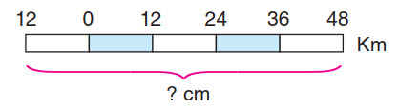

**Yukarıdaki çizgi ölçeğin karşılığı 1/600.000 olduğuna göre, çizgi ölçeğin uzunluğu kaç santimetredir?**

A) 6 cm B) 10 cm C) 12 cm D) 45 cm E) 60 cm

**34.**

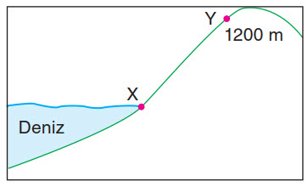

**Yukarıdaki şekilde gösterilen X - Y noktaları arasında­ki yatay uzaklık 40 km olduğuna göre, eğim % kaçtır?**

A) 3 B) 10 C) 20 D) 30 E) 40

**35.** <https://www.sorubak.com>

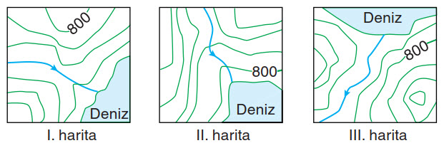

Yukarıda eş yükselti eğrileriyle çizilmiş üç farklı topografya haritası verilmiştir.

**Bu haritaların ölçeklerine göre sıralanışı aşağıdakilerden hangisi gibi olur?**

A) I > III > II B) I > II > III C) III > II > I D) II > I > III E) II > III > I

**36. Bir Türkiye idari haritası aşağıdaki ölçeklerden hangi­siyle çizildiğinde kâğıt üzerinde daha geniş yer kaplar?**

(Çentikler arası birer cm’dir.)

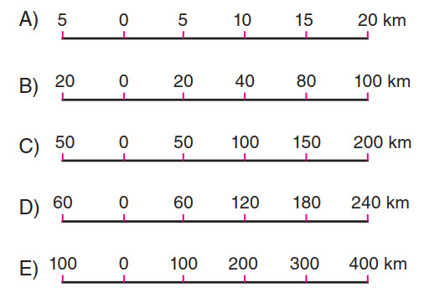

**37.**

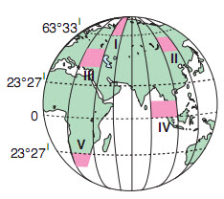

**Yukarıdaki küre üzerin­de numaralanmış taralı alanlardan hangisinde, silindirik projeksiyonla çizilen haritasında hata oranı diğerlerine göre daha az olur?**

A) I B) II C) III D) IV E) V

**38. 1/900.000 ölçekli haritada 25 cm ile gösterilen bir demir yolunun gerçek uzunluğu kaç km’dir?**

A) 34 B) 225 C) 2.025 D) 2.250 E) 3.400

**39. 1/2.000.000 ölçekli haritada 15 cm2 alanı olan bir göl, gerçekte kaç km2’dir?**

A) 30 B) 600 C) 4.000 D) 6.000 E) 8.000

**40.** **Yerel saati Başlangıç meridyenine göre 2 saat ileri olan ve Ekvator'un 4440 km kuzeyinde bulunan bir ülkenin Dünya üzerindeki konumu aşağıdakilerden hangisine benzer?**

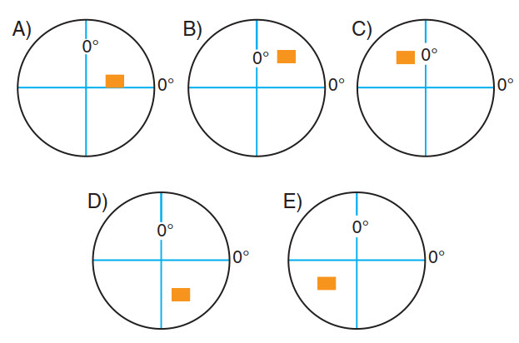

**NOT: 1-30. sorulardan her BİRİNİN DOĞRU cevabı 2, diğerlerinin (31-40) her birinin doğru cevabı ise 4’er puandır. Süre 1 ders saatidir. Başarılar dilerim…**